Отчёт по лабораторной работе №6

Дисциплина: Архитектура компьютера

Мария Данииловна Гольцова

Содержание

# 1 Цель работы

Освоить арифметические инструкции языка ассемблера NASM.

# 2 Выполнение лабораторной работы

Создала каталог для программ лабораторной работы №6, перешла в него и создала файл lab6-1.asm (рис. ??).

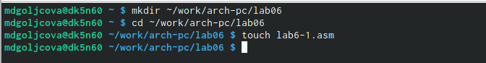

Создание каталога и файла

Ввела в файл lab6-1.asm текст программы из листинга 6.1 (рис. ??).

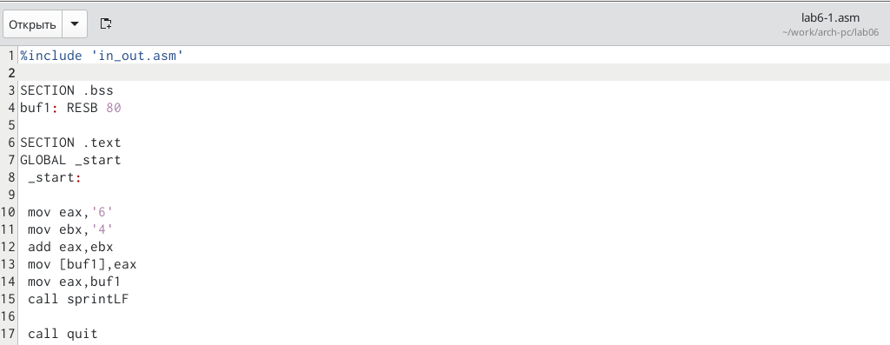

Ввод текста программы

Создала исполняемый файл и запустила его (рис. ??).

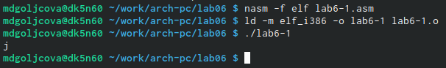

Запуск файла

Далее изменила текст программы и вместо символов записала в регистры числа (рис. ??).

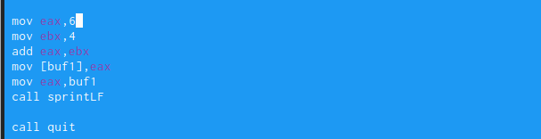

Изменение текста программы

Создала исполняемый файл и запустила его (рис. ??).

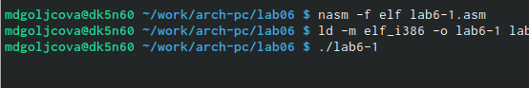

Запуск программы

Создала файл lab6-2.asm в каталоге ~/work/arch-pc/lab06 (рис. ??).

Создание файла

Создание файла

Ввела в него текст программы из листинга 6.2 (рис. ??).

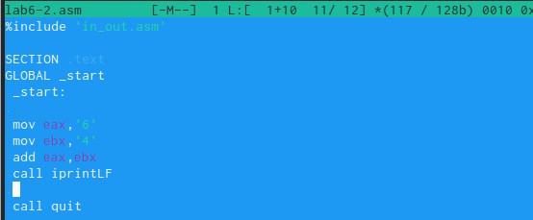

Ввод текста программы

Создала исполняемый файл и запустила его (рис. ??).

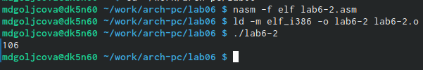

Запуск файла с программой

Аналогично предыдущему примеру изменила символы на числа (рис. ??).

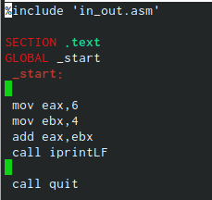

Замена символов на числа

Создала исполняемый файл и запустила его. В результате было получено число 10 (рис. ??).

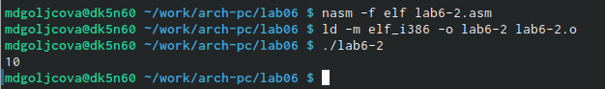

Запуск изменённой программы

Заменила функцию iprintLF на iprint (рис. ??).

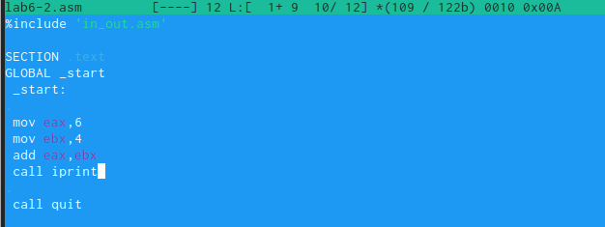

Замена функции iprintLF на iprint

В результате было выведено число 10 не на отдельной строке (рис. ??).

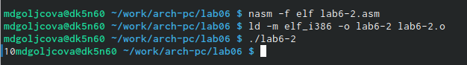

Результат функции iprint

Создала файл lab6-3.asm в каталоге ~/work/arch-pc/lab06 (рис. ??).

Создание файла в каталоге

Создание файла в каталоге

Внимательно изучила текст программы из листинга 6.3 и ввела в lab6-3.asm (рис. ??).

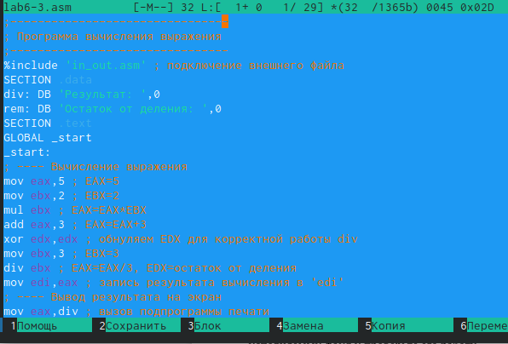

Ввод программы

Создала исполняемый файл и запустила его (рис. ??).

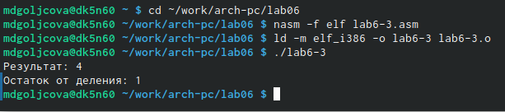

Запуск файла

Изменила текст программы для вычисления выражения 𝑓(𝑥) = (4 ∗ 6 + 2)/5 (рис. ??).

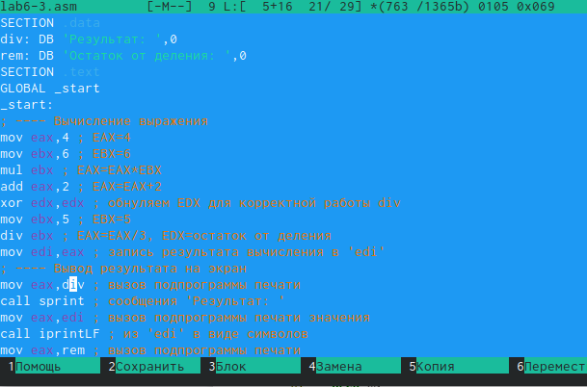

Изменённая программа

Создала исполняемый файл и проверила его работу. Получено: результат - 15, остаток от деления - 1 (рис. ??).

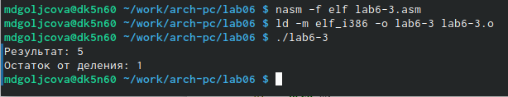

Работа программы

Создала файл variant.asm в каталоге ~/work/arch-pc/lab06 (рис. ??).

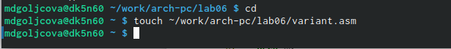

Создание файла

Внимательно изучила текст программы из листинга 6.4 и ввела в файл variant.asm (рис. ??).

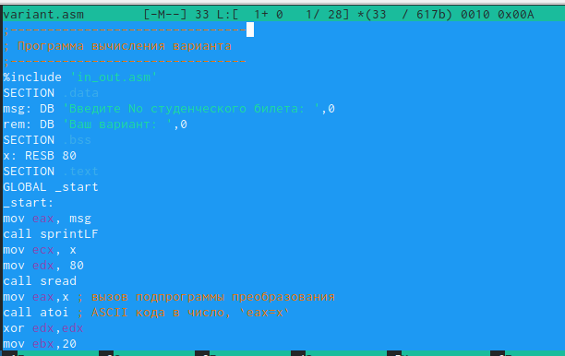

Ввод текста программы

Создала исполняемый файл и запустила его (рис. ??).

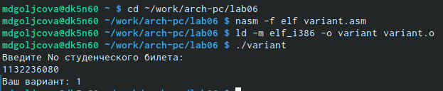

Работа программы

# 3 Ответы на вопросы

1. За вывод сообщения “Ваш вариант” отвечают строчки кода mov eax,rem call sprint
2. Инструкция mov ес, х используется, чтобы положить адрес вводимой строки х в регистр есх mov edx, 80 - запись в регистр edx длины вводимой строки call sread - вызов подпрограммы из внешнего файла, обеспечивающей ввод сообщения с клавиатуры.
3. call atoi используется для вызова подпрограммы из внешнего файла, которая преобразует ascii-код символа в целое число и записывает результат в регистр eax.
4. За вычисления варианта отвечают строки: хот edx,edx ; обнуление еах для корректной работы div mov ebx, 20 ; ebx = 20 div ebx; eax = eax/20, edx - остаток от деления inc edx; edx = edx + 1
5. При выполнении инструкции div ebx остаток от деления записывается в регистр edx.
6. Инструкция inc edx увеличивает значение регистра edx на 1.
7. За вывод на экран результатов вычислений отвечают строки: mov eax,edx call iprintLF

# 4 Самостоятельная работа

Создала файл sr.asm в каталоге ~/work/arch-pc/lab06 (рис. ??).

Создание файла

Создание файла

Написала программу вычисления выражения 𝑦 = (10 + 2𝑥)/3 (рис. ??).

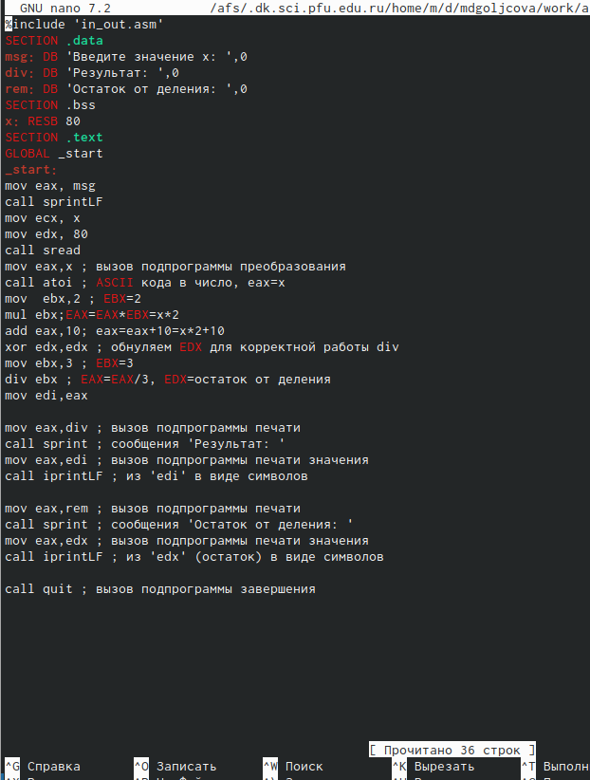

Программа

Подставила значение х1 = 1 (рис. ??).

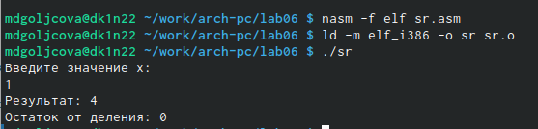

х1 = 1

Подставила значение х2 = 10 (рис. ??).

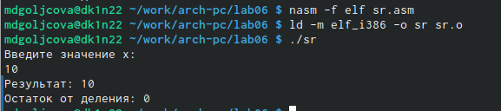

х1 = 10

# 5 Выводы

Я освоила арифметические инструкции языка ассемблера NASM.

# Список литературы